REQUERIMENTO Nº /2022/GJS

SENHOR
ALCIDES LONGO DE BARROS
PRESIDENTE DA CÂMARA MUNICIPAL DE
SETE LAGOAS-MINAS GERAIS
SENHOR PRESIDENTE,
O Vereador que este subscreve, REQUER QUE, A TÍTULO DE FISCALIZAÇÃO, OUVIDA A CASA E APÓS TRAMITES REGIMENTAIS, SEJA APROVADO O PRESENTE REQUERIMENTO QUE DEVERÁ SER ENCAMINHADO AO EXMO. PREFEITO MUNICIPAL DUÍLIO DE CASTRO FARIA E A SECRETARIA MUNICIPAL DE SÁUDE, PARA QUE INFORME O ANDAMENTO DAS CAMPANHAS DE VACINAÇÃO CONTRA SARAMPO, INFLUENZA E POLIOMIELITE, TENDO EM VISTA OS AUMENTOS DOS CASOS NA REGIAO.
JUSTIFICATIVA
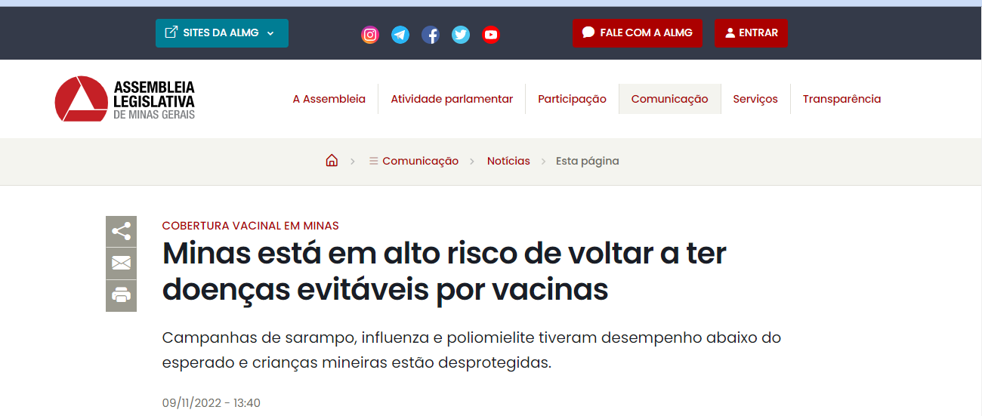
Tal requerimento, visa atender a função fiscalizadora e legislativa do Vereador conferido pelo regimento interno.
Sete Lagoas, 11 de novembro de 2022.



Júnior Sousa
Vereador PSD


